Тема «Запутанная история Незнайки»
Занятие по медиабезопасности для детей дошкольного и младшего школьного возраста

2015 год

Введение
Защита детей от угроз в Интернете стала одним из приоритетных направлений государственной политики в сфере образования.
В современном мире невозможно представить себе человека без компьютера, без Интернета. Но мы знаем, что Интернет может принести не только пользу, но и огромный вред. Конспект занятия «Запутанная история Незнайки» разработан для детей младшего школьного возраста. У детей этого возраста обычно открытая натура и положительный взгляд на мир. Они гордятся приобретенным умением читать и считать и любят делиться идеями. Они не только хотят вести себя хорошо, но и доверяют авторитетам и редко в них сомневаются. Дети могут быть очень способными в играх, выполнении команд на компьютере и работе с мышью. Дети этого возраста любят путешествовать по интернету и играть в сетевые игры. Но, к сожалению, они очень мало знают об опасностях, которые могут им встретиться в сети Интернет.
Цель: познакомить детей с опасностями, которые находятся в сети Интернет.
Задачи:
- изучить информированность учащихся об опасностях сети Интернет;
- познакомить с правилами безопасной работы в Интернете;
- учить ориентироваться в информационном пространстве;
- формировать информационную культуру учащихся;
- воспитывать дисциплинированность при работе в сети.

Вместе с весёлыми друзьями Незнайкой и Знайкой дети узнают о том, какие сайты можно посещать детям, как правильно это делать, что такое компьютерные вирусы и как можно от них защититься. В игровой форме Знайка поведает о том, как определить опасности сети Интернет и не нанести себе вреда. Чтобы ребята запомнили эти правилами, в конце занятия Знайка раздаст детям буклеты с ними.

Конспект занятия по медиабезопасности
для детей дошкольного и младшего школьного возраста
«Запутанная история Незнайки»

Ход занятия:
Педагог – ведущий (П): Здравствуйте!
(Беседа с детьми) Ребята, как вы думаете, откуда мы можем получать информацию? (ответы детей). А как вы думаете, вы умеете определить хорошую информацию от плохой? Как вы это делаете? А знаете ли вы, что такое всемирная сеть Интернет? Как вы думаете, что хорошего и плохого там можно встретить?
Я вижу, что вы немного затрудняетесь…
Ребята, мы с вами сегодня поговорим об опасностях, которые нас поджидают на просторах Интернета.
Я знаю, кто нам может помочь – это наш верный друг Знайка. Давайте вместе позовем его, он поможет нам разобраться в них (дети зовут Знайку, но выходит Незнайка)
П (удивленно): Незнайка, ты зачем пришел? Мы Знайку звали!
Незнайка (Н): Откуда я знаю, где он? Я просто услышал, что вы что то интересное без меня обсуждаете. Вот и пришел.
П: Мы с ребятами пытаемся разобраться с тем, как безопасно проводить время в сети интернет. Ты случайно нам не поможешь?
Н: Нееее! Я не знаю… А что там может быть опасного, я не понимаю? Разве может какой-то Интернет меня обидеть?
П: Незнайка, ты сильно заблуждаешься. Уже давно известно, что без знания правил безопасности в интернет ходить нельзя! Незнайка, как же нам быть. Знайка куда-то пропал, а он нам ну очень нужен.
Н: Не знаю… Это не мои проблемы, сами разбирайтесь. Мне сегодня купили компьютер, как раз подключили этот, как вы там говорите? А, вспомнил! Интернет. Я там столько друзей себе сегодня нашел. Вот, знакомьтесь!
(Заходят шесть человек (вирус, обманчивый друг, мошенник, незнакомец, дразнилка, вредный сайт)).
П: Незнайка, что-то подозрительные какие-то у тебя друзья… А ты уверен, что общение с ними принесет пользу?
Н: Ой, опять началось, везде вы со своими подозрениями лезете… Надоели все, скучно с вами. Все, мы пошли! (Собираются уходить)
П: Незнайка, стой! Я, кажется, их узнала! Это опасности интернета. Только не могу разобрать, кто есть кто!
(Опасности заматывают Незнайку в сети)
Н (кричит): Ой-ой-ой, помогите, что со мной происходит?
П: Ну что, Незнайка, попался? Ребята, кажется, с Незнайкой приключилась беда! Его замотали опасности всемирной паутины интернета. Незнайка ведь совсем ничего о них не знает, вот и попался.
Что же делать? Одним нам точно не справиться. Но ясно одно, надо срочно спасать его из этой паутины! Надо срочно найти Знайку. Давайте его еще раз позовем, только громче. Чтоб на этот раз он нас точно услышал (дети громко зовут Знайку, он выходит).
Знайка (З): Здравствуйте, ребята! Вы меня звали? Что у Вас случилось? (Смотрит на Незнайку). А-а-а, ну понятно... Ты, Незнайка, как всегда попал в какую-то запутанную историю. Будем разбираться, как теперь тебя из нее вытащить.
П: Знайка, мы с ребятами обсуждали, как правильно работать с Интернетом. Решили позвать тебя к нам на помощь. Но тут пришел Незнайка. Представляешь, сегодня ему как раз подключили этот злосчастный Интернет. И он, не зная правил безопасности, полез туда. И… (чуть не плача) его окутали опасности всемирной паутины Интернета! Помоги нам его спасти, пожалуйста.
З: Незнайка, ты в своем репертуаре! Конечно же, для того чтобы спокойно разгуливать по просторам сети Интернет, необходимо всего знать, какие опасности могут нас поджидать там. А вы, дети, их знаете? (ответы детей).
Сейчас я вас с ними познакомлю.

Итак: (подходит к первому человеку) первая опасность – это мошенники.
Иногда тебе в сети
Могут встретиться вруны.
Обещают все на свете:
Подарить бесплатно детям
Телефон, щенка, айпод
И поездку на курорт.
Их условия не сложны:
СМС отправить можно
С телефона папы, мамы –
И уже ты на Багамах.
Ты мошенникам не верь,
Информацию проверь!
Мошенничество в интернете - один из видов киберпреступления, целью которого является обман пользователей. Если, к примеру, чтобы скачать картинку или МР3 мелодию, требуется отправить СМС - не стоит спешить. Сначала необходимо проверить этот номер в интернете - безопасно ли отправлять на него СМС, и не обман ли это. Проверить номер можно на специальном сайте. Часто, таким образом, мошенники снимают деньги со счета мобильного телефона - при этом услуга, которую они предлагают, является лишь уловкой, чтобы вас ограбить.
З: (отрывает от Незнайки первого человека) Ну все, тебя мы разоблачили, уходи, на твой крючок ребята никогда не попадутся!

Ну все, с одной опасностью разобрались, давайте дальше (переходит ко второму человеку)
Вторая опасность – это вирус!
Вдруг из щели между строк
Вылезает червячок.
Безобидный хоть на вид –
Он в себе беду таит!
Может файлы он стирать,
Может деньги воровать.
Предлагает нам обновки
Вирус - мастер маскировки!
Чтобы не попасть в беду
Антивирус заведи!
Всем, кто ходит в интернет,
Пригодится мой совет!
Большинство вирусов на вид вполне безобидны - они притворяются новыми версиями известных программ, интересными картинками, файлами от друзей и т. п. Проникая в систему, что часто остается незамеченным для пользователя, они воруют пароли и другие данные, снижают производительность компьютера и даже могут вывести его из строя. Не стоит скачивать и открывать неизвестные файлы из интернета или письма, присланные незнакомыми людьми по электронной почте. Для защиты компьютера необходимо установить на него антивирус, который предотвратит потерю данных.
З: (отрывает от Незнайки первого человека) И ты уходи! Антивирус, забирай его (заходит антивирус, уводит вирус)

А это третья опасность – обманчивый друг.
В интернете, как и в мире,
Есть и добрые, и злые.
Полон разных он людей:
Есть и гений, и злодей.
По портрету не поймешь
От кого слезу прольешь.
Чтобы вор к нам не пришел,
И маньяк нас не нашел,
Телефон свой, адрес, фото
В интернет не помещай
И чужим не сообщай.
Вы должны усвоить важное правило: никогда нельзя рассказывать личную информацию о себе незнакомым людям - адрес дома, школы, номер телефона. Не стоит отправлять свои фотографии, фото своей семьи и друзей незнакомым людям. Они могут использоваться для создания подставных страничек в социальных сетях и на сайтах знакомств, для шантажа и угроз.
З: (отрывает от Незнайки третьего человека) Все иди!
Обманчивый друг: Незнайка, ну разве можно так? Я ведь твой друг!!!
Н: Да какой ты мне друг! Я все про тебя понял! Ты плохой! Не буду я с тобой водиться (третий человек уходит)

Четвертая опасность – незнакомец.
Как всем детям интересно
Поиграть с друзьями вместе.
В интернете тоже можно,
Нужно быть лишь осторожным
И с чужими не играть,
В гости их к себе не звать
И самим не приходить –
Я прошу вас не забыть!
Общаясь в сети, вы можете знакомиться, общаться и добавлять в «друзья» совершенно не известных вам в реальной жизни людей. Некоторые пользователи могут общаться с ребенком от лица вымышленного друга, с целью получения какой-либо выгоды. Прежде чем начинать дружить с кем-то в интернете, вы должны понять, что в сети человек может представиться кем угодно. На реальной встрече с интернет-знакомым обязательно должен присутствовать кто-то из взрослых.
З: (отрывает от Незнайки четвертого человека) Вон отсюда! Мы тебя не знаем, ты какой-то подозрительный незнакомец...
Незнакомец: Незнайка, а мы разве не пойдем к тебе в гости? Ты обещал.
Н: Ага, нет уж. Ты не тот, за кого себя выдаешь! (четвертый человек уходит)

Разрешите представить пятую опасность – разные дразнилки и оскорбления
В интернете злые тролли
Появляются порою.
Эти злюки-задаваки
Могут довести до драки!
Им дразнить людей прикольно,
Несмотря, что это больно.
Только полный их игнор
Тролля охладит задор.
Сам же вежлив оставайся,
В тролля ты не превращайся!
Киберпреследование (или кибербуллинг) - это преследование пользователя сообщениями, содержащими оскорбления, агрессию, домогательства с помощью различных интернет-сервисов. Также киберпреследование может принимать такие формы, как запугивание, подражание, хулиганство (интернет-троллинг), социальное бойкотирование.
Вы должны понимать, что при общении в интернете ни в коем случае не стоит писать резкие и оскорбительные слова - читать грубости так же неприятно, как и слышать. Если вы столкнулсь с оскорблениями в сети, не стоит продолжать общаться с агрессором и тем более пытаться ответить ему тем же. Если проблема не решается мирным путем, можно пожаловаться на хулигана администрации ресурса и забанить его.
Н: Поначалу прикольно было, а теперь мне не до шуток. Он постоянно меня обижает!
З: Теперь ты понял, Незнайка, что он тебе вовсе не друг.
Н: Да, понял! Уходи, дразнилка! Мне не приятно с тобой дружить!

З: Ну и последняя, шестая опасность – вредные сайты.
В интернете, в интернете
Пруд пруди всего на свете!
Там и игры, и мультфильмы,
И учеба, и кино...
Но порою ты находишь
Там совсем, совсем не то.
Чтобы не перепугаться
И потом не огорчаться,
Надо фильтр поискать
И компьютер подковать!
Ты родителям скажи –
Фильтры тут всегда нужны!
Родительский контроль — программное обеспечение, которое позволяет блокировать доступ детей и подростков к нежелательным сайтам в интернете, например, сайтам знакомств, игровым сайтам, социальным сетям и т. п., а также ограничивать использование интернета по времени суток, дням недели или длительности сеанса. Также существуют специальные детские браузеры, а в некоторые поисковые системы встроена возможность фильтрации. Ты можешь попросить родителей установить их.
З: И тебя разоблачили, уходи, такие друзья нам не нужны! (Уходит последняя опасность)
Н: Ну все, свобода! Спасибо, Знайка, что помог мне. И откуда ты их всех знаешь?
З: В свое время, мне пришлось с ними познакомится, и это было очень очень неприятно.

А сейчас я предлагаю вам поиграть в игру «За или против», где вы должны будете проголосовать за каждое правило безопасного поведения в сети Интернет сигнальными карточками.
«За» - зеленая карточка, «Против» - красная.
- Я не буду сообщать лишнюю информацию;
- Я попрошу установить функцию родительский контроль своих родителей;
- Я сообщу свои личные данные: домашний адрес, адрес электронной почты, пароль;
- Я буду встречаться с людьми, с которыми познакомились в сети Интернет, без контроля взрослых;
- Я не буду доверять незнакомым людям;
- Я буду уважать авторские права;
- На оскорбления я буду отвечать тем же;
- Я обязательно попрошу родителей проверить наличие антивирусной программы на компьютере;
- Советы Знайки мне сегодня очень помогли!
З: Для того, чтобы вы никогда не попались на их крючок опасностей сети Интернет, я хочу раздать вам буклеты «Опасности сети Интернет» (приложение 1). Я хочу, чтобы вы его очень внимательно изучили. Никогда не забывайте их, пожалуйста!
П: Ребята, давайте все вместе скажем Знайке «спасибо»! Он нас сегодня научил распознавать опасности Интернета. До свиданья!

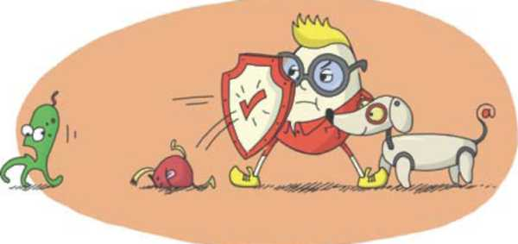
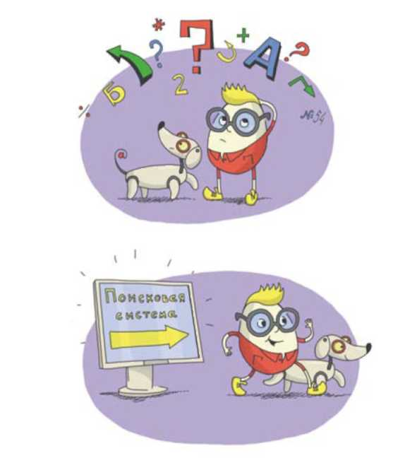
Приложение 1
ОПАСНОСТИ ИНТЕРНЕТА
Мы хотим, чтоб интернет
Был вам другом много лет!
Будешь знать СЕМЬ правил этих
Смело плавай в интернете!

1.  Иногда тебе в сети  Могут встретиться вруны.  Ты мошенникам не верь,  Информацию проверь. | 2.  Чтобы не попасть в беду –  Антивирус заведу!  Всем, кто ходит в интернет  Пригодится наш совет.
3.  Если кто-то НЕЗНАКОМЫЙ  Вас попросит рассказать  Информацию о школе,  О друзьях и телефоне,  Иль к страничке доступ дать.  Мы на это НЕТ ответим,  Будем все держать в секрете! | 4.  Злые люди в интернете  Расставляют свои сети.  С незнакомыми людьми  Ты на встречу не ходи!  С грубиянами в сети  Разговор не заводи.  Но и сам не оплошай –  Никого не обижай.
6.  Как и всюду на планете  Есть опасность в интернете.  Мы опасность исключаем,  Если фильтры подключаем. | 7.  Если что-то непонятно,  Страшно или неприятно,  Сразу к взрослым поспеши,  Расскажи и покажи.

Список использованной литературы

- Азбука безопасности. В Интернете http://azbez.com/safety/internet
- Акции детского портала Tvidi.Ru."Правила безопасности в сети Интернет" http://www.fid.su/projects/saferinternet/year/actions/tvidi/
- Безопасность детей в Интернете http://www.obzh.info/novosti/novoe/bezopasnost-detei-v-internete.html
- Интернет-безопасность в стихах и прозе. Рекомендации для детей по грамотному поведению в сети: http://detionline.com/assets/files/journal/9/pract9.pdf
- Информационная среда начальной школы. http://www.km-school.ru/r9/common_4.asp
- Копилочка активных методов обучения http://www.moi-universitet.ru/ebooks/kamo/kamo/
- Материалы сайта «Интернешка» http://interneshka.net/

